揭东区污水处理费调整定价决定和对听证会参加人主要意见的采纳情况及理由

揭东区污水处理费自2017年1月调整至今，已执行了5年，为改善我区水环境质量，加大污水治理力度，提高污水处理率，助力打好污染防治攻坚战，揭东区污水处理费调整工作经区人民政府批复同意启动，区住建局向我局申请调整污水处理费征收标准和范围。根据《中华人民共和国价格法》、《政府制定价格听证办法》、省发展改革委、财政厅、住房城乡建设厅《转发国家发展改革委 财政部 住房城乡建设部关于制定和调整污水处理收费标准等有关问题的通知》（粵发改价格〔2015〕770号）等有关规定，我局在调研和成本监审的基础上，经集体审议，拟订了揭阳市揭东区污水处理费调整听证方案，揭阳市揭东区发改局于2022年6月21日上午在区发改局办公大楼五楼会议室，组织召开揭阳市揭东区污水处理费调整听证会，征求经营者、消费者和有关方面意见，对调整揭东区污水处理费的必要性、可行性、合理性进行论证。

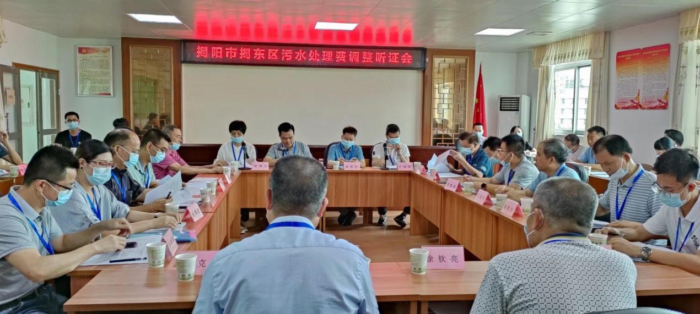

揭阳市揭东区污水处理费调整听证会现场图片

本次听证会参加人由行业经营者、消费者代表、政府有关部门、社会组织代表、专家学者等组成，听证会参加人总数29名，区发改局邀请揭东电视台3名记者到会议现场采访报道。

听证会上，揭东区发改局就污水处理费标准调整的必要性、政策依据、揭东区污水处理设施建设情况，现行污水处理费收费标准、成本监审情况、定价听证方案等内容向参会人员做了详细说明。与会参加人围绕揭阳市揭东区污水处理费调整听证方案展开交流讨论并提出意见建议。绝大多数参加人赞同和支持调整揭东区污水处理费征收标准，认为这是贯彻落实国家、省政策要求的需要，现行征收标准偏低，且不符合国家和省明确提出调整目标和要求，调整揭东区污水处理费征收标准势在必行。

一、听证会参加人对定价方案的意见建议。

听证会上，听证参加人围绕听证方案进行了充分的讨论，踊跃发言、各抒己见，重点围绕方案的可行性和必要性进行了论证、讨论，积极发表意见，提出了许多好的建议。归纳起来主要有：

（一）绝大多数参加人对区污水处理费调整是支持的。大多数听证参加人都支持调整方案一，理由和建议有：

1、听证参加人认为，方案一兼顾国家、省的政策要求和居民的承受能力，又基本能补偿污水处理行业的运营成本，并在一定程度上触动提高广大市民的节水意识和环保意识。

2、有听证参加人认为，按方案一调整提高污水处理费，能增强广大市民的节水意识，促进节能减排，减少水污染，改善水环境质量，提升市民的环保意识，同时能减轻区财政压力，缓解区财政负担，能确保污水处理设施的正常运维。调整污水处理费会对居民、企业生产生活造成一定的影响，要充分考虑居民、企业的承受能力，幅度不能过大，要循序渐进。

3、有参加人比较赞同方案一，理由是本次拟调价方案的依据充分，既有国家、省有关文件、政策，其中发改价格〔2015〕119号文件规定“2016年底前，设市城市污水处理收费标准原则上每吨应调整至居民不低于0.95元，非居民不低于1.4元。”本次调整不能延缓。同时，也能补偿污水处理企业的资金缺口。再者，从一系列的分析看，方案一的调增幅度相对较小，对居民、非居民的生产、生活的影响相对较轻，尚属可以承受范围之内。并提出建议：（1）加大政策宣传和收费公示工作、解释工作，加大污水治理力度，让市民知晓“谁污染、谁付费，谁收费、谁治理”的原则。（2）继续完善落实低收入、特困群体的优抚措施。（3）加快污水处理厂的建设和改造力度，切实管好、用好污水处理费，确保用于污水处理事业，做到取之于民、用之于民。

4、有的参加人认为“方案一”的调价标准比较客观可行，这次调整距离我区上次对污水处理费调整的时间已5年之久，这次拟调整的方案完全符合国家和广东省的有关政策规定，污水处理费收费标准调整后，既能更好保障我区现有各污水处理企业的正常运营的需要，也符合我区当前发展经济建设的需求，有利于促进节能减排，防治城市水污染，改善水环境。

5、有参加人认为，为助力打好污染防治攻坚战，改善我区水环境质量，保证污水处理厂的正常运营，建议采用调整方案一，并建议调整费用应循序渐进。

6、还有参加人认为，根据揭东目前的实际情况，建议按方案一征收污水处理费，污水处理费的征收机构要足额征收，要及时上缴财政，要确保资金的安全。

7、有参加人提出，建议居民类收费采用阶梯式计量收费标准，非居民按1.4元/吨收费，增设特种行业收费1.8元/吨。

（二）行业主管部门和行业经营者参加人则支持方案二。

认为提高污水处理收费是保障污水设施正常运行的需要，可弥补运行经费的不足。西部四座污水处理设施未投入运营，随着污水设施数量的增加，运行维护费用成本大幅度增加，现行收取的污水处理费较低远不足以保本运行，通过调整提高污水处理费的收费标准，保障污水设施的正常运行经费，提高污水处理率。

（三）有参加人提出，鉴于我们揭东经济收入在全市排行是属于偏低的，当前又受到疫情影响，很多行业都处在低迷状态，造成这当中有部份市民经济收入明显下降，大家过的是紧日子。但考虑到政府也不容易，财政收入不足，我们也应该支持污水处理费适当上调，势在必行，对于非居民用水支持有关部门定价，居民生活用水请结合周边榕城区目前征收费是0.95元/吨，建议揭东区也可参考按照0.95元/吨执行，这样有据可依，尽量减轻老百姓负担，广大市民也比较信服和理解，共同创建和谐宜居宜商生活环境。

二、听证人对听证会参加人意见的采纳情况和处理建议

听证会结束后，听证人严格按照国家、省、市的有关文件要求，对听证参加人所提出的意见建议进行了认真的梳理分析，认真研究，对听证会参加人提出的主要意见采纳情况及理由说明如下：

（一）对赞成揭阳市揭东区污水处理费调整方案一的意见予以采纳。听证人认为：方案一兼顾国家、省、市的政策要求和居民的承受能力，又基本能补偿污水处理企业的运营成本，有利于促进节约用水和减少污水排放，助力打好污染防治攻坚战，改善我区水环境质量。

（二）关于加大污水处理费征收、环保宣传力度的意见。区发改局听证人认为，污水处理行业是一种公益性的事业，取之于民用之于民，追求的是社会效益和环境效益。开展广泛宣传，让人民群众了解征收污水处理收费的目的和意义，理解支持调整污水处理收费十分必要。因此，政府有关部门、新闻媒体要协作配合，加强宣传，积极引导，争取社会各界对污水处理费征收工作的支持和配合。

（三）对赞成方案二的意见不予采纳。听证人认为方案二调整幅度较大，能补偿污水处理企业的资金缺口和减少财政支出压力，但消费者心理难以接受，逐步调整比较客观合理。

（四）对建议揭东区参考按照榕城区0.95元/吨执行的建议不予采纳。听证人认为，按国家和省的要求，2016年底前，就应该将污水处理收费标准调整至居民不低于0.95元，非居民不低于1.4元，市及榕城区在2017年起就已经执行该标准5年多了，该建议不符合揭东污染防治形势和我区有关实际情况，本次污水处理费调增幅度相对较小，对居民生活的影响相对较轻，尚属可以承受范围之内。揭东区本次调整污水处理费是深入贯彻习近平生态文明思想，充分利用价格杠杆，合理提高污水处理费征收标准，控制污水排放，促进节约用水、减少排放和降低污染，有效提高广大居民的节水意识和环保意识，符合“谁污染、谁付费，谁收费、谁治理”的原则。

（五）对居民类收费采用阶梯式计量收费标准，增设特种行业收费1.8元/吨的建议不予采纳。听证人认为，国家将污水处理费简化为居民和非居民二类征收，现市及周边各县区未实行污水处理费阶梯式收费和特种行业收费，目前不具备实施条件。

三、经报区政府批准同意，定价决定为:将居民污水处理费由原来0.85元/吨征收调整到按1.00元/吨征收，提高0.15元/吨，调增幅度为17.6%；非居民污水处理费由原来按1.20元/吨征收调整到按1.40元/吨征收，提高0.20元/吨，调增幅度为16.7%。

区发改局将按听证会有关意见建议，与住建局等有关部门进行协调，同时建议各有关部门按照各自的职责抓好落实。

揭阳市揭东区发展和改革局

2022年9月30日